Министерство образования и молодежи Республики Крым.

Почему я не поступил в МГТУ им.Бумана?

Подготовил учащийся
первого курса ФАКТ МФТИ.
Содержание
Введение 3
1 Это заголовок первого уровня первого 4
1.1 Заголовок второго уровня 4
1.2 Это заголовок второго уровня 4
1.2.1 Еще один заголовок третьего уровня 4
1.2.2 Это заголовок третьего уровня 4
Заключение 5

Введение
Как жаль...

Это заголовок первого уровня первого

Заголовок второго уровня

Это заголовок второго уровня

Еще один заголовок третьего уровня
Еще один абзац

Это заголовок третьего уровня
Это текст абзаца. Самый обычный текст. А вот формула 1
1
Это текст абзаца. Самый обычный текст. А вот формула 2
2
Номера обновляются.
3
Вот рисунок:
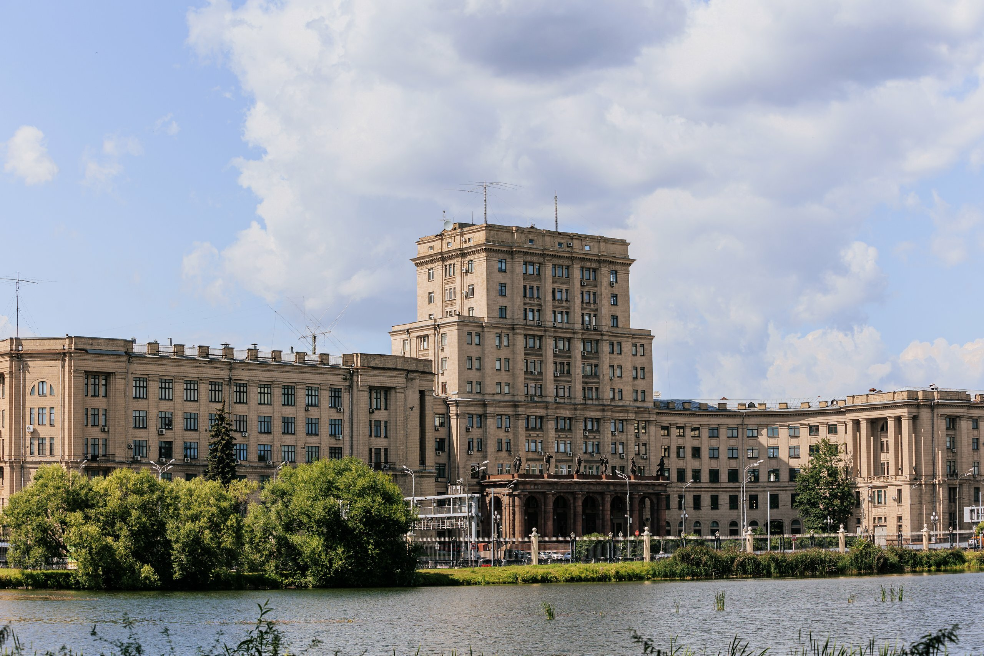
Рисунок 1 – ВУЗ, куда я не поступил.
ОООООООООООООчень жаль, что так произошло.

Заключение
Еще раз жаль...

